Sound On:
tutta la musica live a Malta per l’estate 2025
Eventi ricercati con nomi internazionali vi aspettano a Malta per una vacanza completa e ricca di emozioni

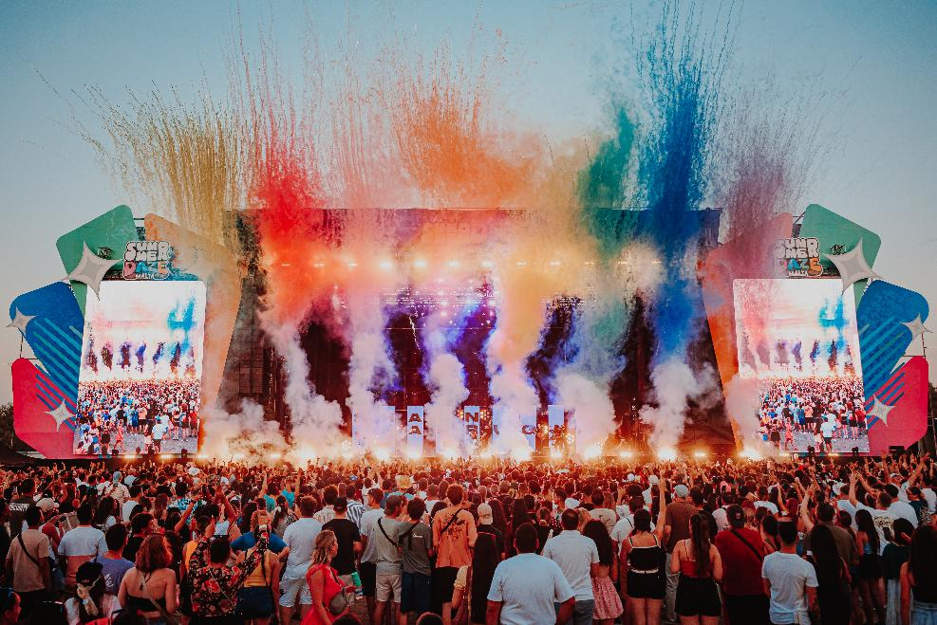

13 giugno 2025 – Un’estate all’insegna della musica, dei grandi artisti internazionali e delle atmosfere più coinvolgenti attende chi sceglierà Malta come meta per le vacanze 2025. Dalle piazze storiche ai parchi trasformati in dancefloor, l’isola propone un calendario ricchissimo di appuntamenti che spaziano dal pop al jazz, fino all’elettronica più potente. Tutto questo, incorniciato dalla bellezza autentica di un arcipelago che sa sorprendere.

POP: il cuore pulsante dell’estate
Il 15 luglio torna uno degli appuntamenti gratuiti più importanti d’Europa: Isle of MTV Malta, che porterà sul palco di Il-Fosos Square, a Floriana, alcuni tra i protagonisti assoluti della musica contemporanea. Si esibiranno ALOK, icona globale dell’EDM brasiliana, e Damiano David, frontman dei Måneskin, in una performance tra rock e pop. L’ingresso è gratuito, previa registrazione online.
Dal 15 al 20 luglio, la musica continua con la Malta Music Week, che animerà le notti maltesi con eventi esclusivi, boat party e DJ set nei club più celebri.

JAZZ: l’eleganza in scena tra storia e musica
Dal 7 al 12 luglio, il Malta Jazz Festival porterà a Valletta alcuni dei migliori interpreti del jazz contemporaneo. Tra gli ospiti: Knower, duo sperimentale californiano che fonde jazz, funk ed elettronica; Michael Mayo, voce straordinaria capace di passare con naturalezza dal jazz più puro alla sperimentazione vocale; Rebecca Martin, cantautrice dal tocco poetico, affiancata dal contrabbassista Larry Grenadier; Peter Bernstein, chitarrista jazz di fama mondiale, ammirato per il suo stile raffinato e le collaborazioni con giganti del genere. I concerti si terranno in spazi suggestivi come il lungomare di Ta’ Liesse, il City Theatre e il museo MUŻA, dove musica e patrimonio culturale si incontrano in un connubio unico.

ELETTRONICA e TECHNO: l’isola diventa un dancefloor
Ad agosto Malta si anima con una serie di festival dedicati alla musica elettronica e techno, pronti a richiamare migliaia di appassionati:
- World Club Dome Malta (1–2 agosto): uno dei format più seguiti d’Europa, con una line-up che include Afrojack, Benny Benassi, Sam Paganini e Argy. Un mix di elettronica d’avanguardia e scenografie spettacolari.
- elrow Island (1–4 agosto): ribattezzato come ‘the wildest vacation of your life” il festival è in pratica una festa itinerante tra club all’aperto, piscine e affascinanti costruzioni storiche che dura quattro giorni, portando musica techno di artisti internazionali.
- Summer Daze Festival (13–16 agosto): ospiterà i live di Sferaebbasta, Clara e Kid Yugi oltre i dj set di Bob Sinclair e Albertino, in eventi che spaziano tra EDM, pop ed esperienze all’aperto.
- BBC Radio 1 Dance Malta (16 agosto): si conclude in grande con il meglio della club culture britannica, tra cui David Guetta, Becky Hill e MK, per un’esplosione di suoni dance e ritmi contagiosi. Serata trasmessa live su BBC Radio.

LE GRANDI ORCHESTRE: per i cultori dei grandi classici
Per il 5 luglio, BBC Radio sta organizzando a The Granaries a Floriana anche il concerto The Ultimate 80’s con la famosa BBC Concert Orchestra per una spettacolare serata sotto le stelle dedicata ai più grandi successi degli anni '80. 70 musicisti di livello mondiale, sei potenti vocalist e un presentatore di fama accompagneranno il pubblico in un viaggio attraverso gli inni più iconici del decennio con brani classici di Madonna, Michael Jackson, Queen, Whitney Houston, Elton John, WHAM, Lionel Richie, Bryan Adams e molti altri.
Un altro genere di classici è quello proposto dal violinista, compositore e direttore d’orchestra olandese André Rieu che torna a Malta il 29 agosto con la sua Johann Strauss Orchestra composta da 60 elementi per offrire un repertorio che spazia da celebri ballate romantiche ai valzer più belli ed emozionanti.

Malta: musica, cultura e panorami da vivere
Scegliere Malta per l’estate significa molto più che partecipare a un festival. Significa perdersi tra le vie in pietra dorata di Mdina, esplorare i villaggi di pescatori, rilassarsi in baie nascoste o vivere la notte nei rooftop con vista su Valletta. Il tutto con la possibilità di passare da un concerto all'altro in pochi minuti, grazie alla compattezza del territorio.
Con voli diretti da moltissime città italiane, una ricettività diffusa e una gastronomia vivace che mescola tradizione e innovazione, Malta è la destinazione perfetta per chi cerca ritmo, scoperta e autenticità.

www.visitmalta.com

Malta Tourism Authority (MTA), ente del turismo di Malta, ha il compito di creare e promuovere partnership, supportando e regolamentando il settore turistico nelle relazioni coi propri partner.
MTA promuove il brand VisitMalta con l’intento di formare, mantenere e gestire nel modo più proficuo possibile le relazioni con tutte le parti interessate. Il ruolo principale di MTA è quello di promuovere Malta come destinazione leader del turismo, con particolare attenzione alle proposte peculiari delle isole maltesi, del loro patrimonio, delle strutture ospitanti. MTA inoltre contribuisce a rafforzare le potenzialità delle risorse umane del settore turistico, garantire i più elevati standard e la qualità di prodotto, collabora per la promozione delle relazioni con i media locali ed internazionali e lo sviluppo di progetti di marketing e comunicazione.



OPEN MIND CONSULTING srl - UFFICIO STAMPA MALTA TOURISM AUTHORITY - VisitMalta
MEDIA CONTACT: MARILISA BRUNO – Corso Valdocco, 2 - 10122 Torino c/o COPERNICO GARIBALDI
T: +39 011 812 8633@: info@openmindconsulting.it - W: www.openmindconsulting.it

